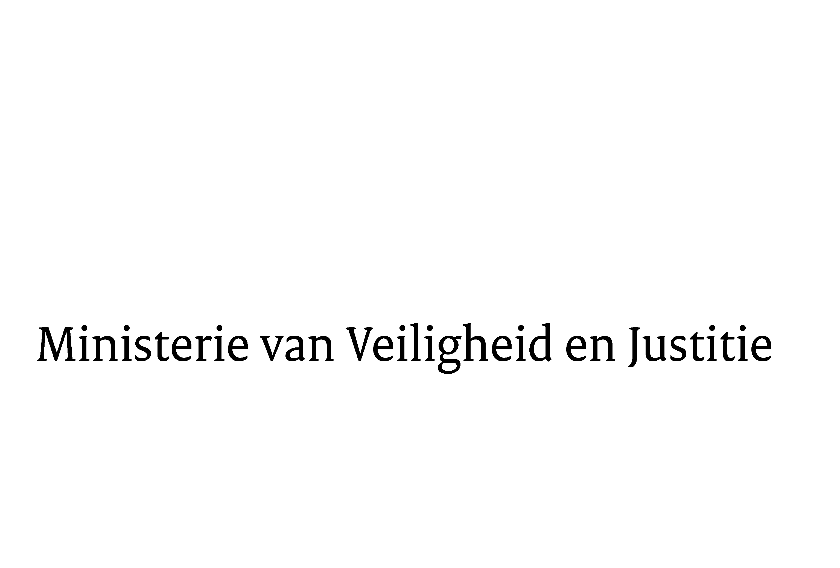
> Retouradres Postbus 20301 2500 EH Den Haag
Aan de Voorzitter van de Tweede Kamerder Staten-GeneraalPostbus 200182500 EA DEN HAAG

Datum | 17 september 2012
Onderwerp | Uitstelbericht Kamervragen over middeleeuwse “belastingheffing”

Bureau Secretaris-Generaal

Schedeldoekshaven 100
2511 EX Den Haag
Postbus 20301
2500 EH Den Haag
www.rijksoverheid.nl/venj

Ons kenmerk
292523

Uw kenmerk
2012Z14939

Bij beantwoording de datum en ons kenmerk vermelden. Wilt u slechts één zaak in uw brief behandelen.

Hierbij bericht ik u, mede namens de Staatssecretaris van Financiën en de Minister van Binnenlandse Zaken en Koninkrijkrelaties, dat de schriftelijke vragen van het lid Heijnen (PvdA) over middeleeuwse “belastingheffing” (ingezonden 8 augustus 2012) niet binnen de gebruikelijke termijn kunnen worden beantwoord, aangezien nog niet alle benodigde informatie ontvangen is.
Ik streef ernaar de vragen zo spoedig mogelijk te beantwoorden.

De Minister van Veiligheid en Justitie,
I.W. Opstelten

